**Протокол № 4**

родительского собрания в МКДОУ Детский сад «Салам» в подготовительной к школе группе «Буратино»

Тема: «**Наши достижения за год»**

Председатель: воспитатель Хайбулаева Х.А..

Секретарь: Камилова К.А.

Присутствовали: 22

 Отсутствовали: -7

**Повестка дня:**

* Покидая детский сад...- сообщение воспитателя Хайбулаева Х.А..
* Просмотр презентации.
* Наши достижения.- сообщение воспитателя Хайбулаева Х.А..
* В родительскую копилку: « Как провести лето перед школой? Безопасность детей летом»
* Анализ достижений детей группы (результат мониторинга детей на конец учебного года)
* Секрет успешного пребывания в школе - сообщение воспитателя Хайбулаева Х.А..
* Заглянуть в будущее...
* Памятки «Что должен знать и уметь ребенок 6-7 лет?»
* Разное
* Объявление и вручение благодарственных писем родителям за активное участие в жизни группы.

**Предварительная работа:**

♦ Приготовить приглашения, в которых обратить внимание родителей на

то, что это последнее и очень важное собрание в детском саду.

♦ Подготовить благодарственные письма и грамоты для родителей.

**1.Покидая детский сад...**

По первому вопросу Ума Абдуллаевна рассказала о том, что вот закончился последний год пребывания ребенка в детском саду. Завершается этап развития, именуемый дошкольным детством. Скоро перед родителями распахнет двери школа, и начнется новый период в жизни наших детей.

Они станут первоклассниками. Перечислила то, чему дети научились за этот учебный год.

Они стали более закаленными, физически развитыми.

Научились целенаправленно осуществлять элементарную интеллектуальную и практическую деятельность.

У них развилась речь, возросли познавательная активность, интерес к миру, желание узнать новое, возможности в плане умственной деятельности.

Дети довольно неплохо ориентируются в окружающем мире.

Им доступно осознание ряда наглядно выраженных связей: временных, пространственных, функциональных, причинно-следственных.

За годы дошкольного детства они приобрели ряд умственных и познавательных умений: дифференцированное восприятие и целенаправленное наблюдение, способность рассуждать, самостоятельно формулировать вопросы, отвечать на них, пользоваться несложными наглядными моделями, схемами при решении задач.

Таким образом, дошкольный возраст - это ответственный этап в жизни ребенка, когда идут качественные приобретения во всех сферах развития ребенка.

На основе детской пытливости и любознательности разовьется интерес к учению.

Познавательные способности и активность дошкольника станут первоосновой для формирования теоретического мышления.

Умение общаться со взрослыми и сверстниками позволит перейти к учебному сотрудничеству.

**2. Наши достижения.**

По второму вопросу Ума Абдуллаевна рассказала о том, на каких конкурсах дети принимали участие. Все эти годы мы были рядом. Наблюдали, как растут дети, помогали друг другу, сотрудничали и дружили, учились друг у друга, отмечали праздники, участвовали в конкурсах, радовались достижениям детей и вместе переживали неудачи.

Мы помним ваших детей совсем маленькими и радуемся вместе с вами, когда смотрим на них, таких повзрослевших.

Каждый ребенок в нашей группе особенный, у каждого есть свои таланты и способности.

**Познакомьтесь с галереей «Наши достижения»…**

**3. В родительскую копилку: « Как провести лето перед школой? Безопасность летом»**

По третьему вопросу Ума Абдуллаевна рассказала о том, что совсем скоро прозвенит первый звонок, и дети пойдут в первый класс. Как сложатся отношения ребенка в новом коллективе? Как встретит его учитель? Какие изменения произойдут в привычном распорядке жизни семьи? Все эти вопросы тревожат родителей. От решения этих проблем не уйти, но решать их будете по мере поступления. А впереди прекрасное солнечное лето. Время отдыха, укрепления здоровья, закаливания, путешествий, интересных событий. Проведите это последнее «вольное» лето с удовольствием!

Пожелала формировать у ребенка больше позитивных ожиданий от встречи со школой, положительный настрой — залог успешной адаптации ребенка к школе.

Использовать благоприятные природные факторы — солнце, воздух и воду —для укрепления организма будущего школьника.

Предложила варианты чем можно занять будущего первоклассника на отдыхе:

* делать аппликации, коллажи из природного материала;
* узнавать названия новых растений и животных, рассматривать их и

запоминать;

* вместе сочинять стихи;
* побуждать ребенка знакомиться с новыми друзьями, больше общатьсяс ними, играть в подвижные игры;
* вместе читать интересную познавательную детскую литературу;
* составлять короткие рассказы на заданную тему, придумывать сказки;
* больше бывать на природе, научиться плавать!

Такое лето запомнится всей семье , а полученные от общения с природой

силы и знания послужат хорошей стартовой площадкой в сентябре,

пригодятся ребенку в новом учебном году. Так же Ума Абдуллаевна рассказала о безопасности жизни и здоровья детей летом. Тема раскрыта в буклетах, которые она раздала родителям

**4. Секрет успешного пребывания в школе.**

К началу учебного года ребенок должен овладеть определенными знаниями. Х.А. Хайбулаева раздала памятки «Что должен знать и уметь ребенок 6-7 лет?»

Рассмотрели ситуации - фразы, довольно часто используемые взрослыми, для того чтобы ребёнок слушался в школе и хорошо учился.

Отметила что, не надо заставлять своего ребёнка заниматься, ругать за плохо выполненную работу, а лучше найти в его работе хорошо выполненный фрагмент, пусть даже самый маленький, и похвалить его за выполненное задание.

Важно, чтобы ребёнок постепенно втягивался в интеллектуальную деятельность и сам процесс обучения становился для него потребностью.

Очень важны такие черты характера, как ответственность, способность преодолевать трудности, умение подчиняться общим правилам, считаться с интересами других.

Родителям нужно развивать мышление, восприятие, память малыша. Надо помнить, что играя с дошкольником, выполняя с ним простейшие задания, взрослые в процессе выполнения упражнений развивают запоминание, внимание и мышление.

Дошкольник учится в игре, и необходимо учитывать принцип «от простого к более сложному». Родители должны помнить одну простую истину: образование может сделать ребёнка

умным, но счастливым делает его только душевное общение с близкими и любимыми людьми – семьёй.

**5. Заглянуть в будущее...**

Воспитатель надела шляпу звездочета, из свитка прочитала стихи о будущей профессии каждого ребёнка в шуточной форме.

Отметила. чтобы родители не забывали, что детство-это удивительное время в

жизни каждого человека – оно не заканчивается с поступлением в школу.

Посоветовала уделять достаточно времени для игр, укреплять здоровье детей, проводите

больше времени вместе. Ведь именно сейчас ваши внимание, любовь и

забота нужны нашим детям больше всего.

**6.Разное.**

По следующему вопросу родительский комитет и родители обсуждали вопросы о проведении выпускного бала для воспитанников.

**Решение собрания:**

Принять к сведению выступление воспитателя Х.А. Хайбулаевой о подготовке к школе и проведении летнего отдыха.

Уделять достаточно времени для игр, укреплять здоровье детей, проводить больше времени вместе.

**Председатель:** ___________Х.А.Хайбулаевой

**Секретарь:** _________Камилова К.А.

**Ход собрания:**

Здравствуйте, уважаемые родители! Мы пригласили вас сегодня вновь поговорить о ваших детях. Я улыбнусь вам, а вы улыбнитесь друг другу и подумайте: «Хорошо, что я нашла *(нашел)* время прийти сюда и могу провести час с людьми, у которых есть дочки и сыночки, такие же, как у меня. Мы поздравляем  вас с успешным окончанием ещё одного учебного года. 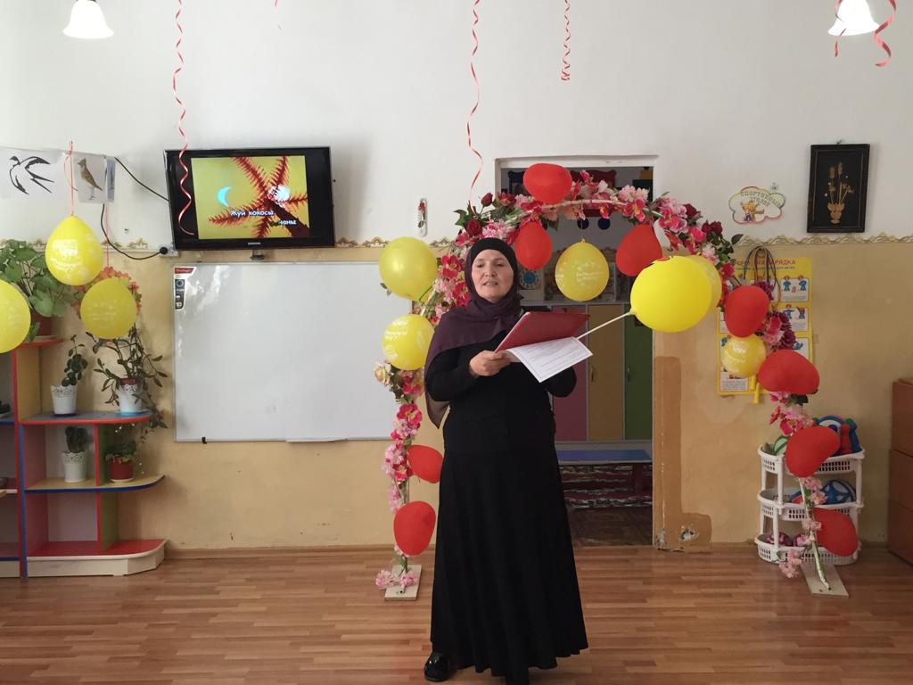

Этот год был непростым, порой не всё складывалось легко, но можно с уверенностью сказать – это был интересный, насыщенный событиями, мероприятиями, победами и успехами год.

Наши дети стали ещё на один год старше, а значит здоровее, смышлёнее, умнее.

Мы вместе с ребятами прошли немало испытаний и трудностей на пути к овладению новыми знаниями, навыками и умениями.

Кому-то всё давалось легко, кому-то приходилось прикладывать немалые усилия для достижения поставленных целей. но все достойно прошли нелегкий путь под названием «Подготовительная группа»  
Сегодня мне хочется коротко остановиться на деятельности  нашей группы в этом учебном году.

Какие же задачи мы ставили перед собой?

Но в начале поиграем:

**Упражнение-разминка «Лимон»**

**Цели:** снять физическое и психическое напряжение, мотивировать на предстоящую работу.

**Ведущий:**

 Чтобы снять напряжение рабочего дня, предлагаю вам выполнить простое упражнение. Представьте, что в вашей левой руке находится целый лимон. Как можно сильнее сожмите его. Постарайтесь выдавить из него весь сок. Чувствуете, как напряглись ваши рука и ладонь, когда вы его сжимаете? А теперь выроните его. Обратите внимание на свои ощущения, когда рука расслаблена. Теперь возьмите другой лимон и сожмите его. Постарайтесь сжать его еще сильнее, чем первый. Прекрасно. Вы прилагаете все силы.

Теперь выроните этот лимон и расслабьтесь. Не правда ли, насколько лучше чувствуют себя ваши рука и ладонь, когда они расслаблены? И снова возьмите лимон левой рукой и постарайтесь выжать из него весь сок до капельки. Не оставляйте ни единой капельки. Сжимайте все сильнее. Прекрасно. Теперь расслабьтесь, пусть лимон сам выпадет из вашей руки.

***Попросите родителей выполнить то же самое упражнение правой рукой.***

**Игра «КОМПЛИМЕНТЫ»**

Стоя в кругу, родители берутся за руки. Глядя в глаза соседу, надо сказать ему несколько добрых слов, за что-то похвалить. Принимающий кивает головой и говорит: «Спасибо, мне очень приятно!» Затем он дарит комплимент своему соседу. Упражнение проводится по кругу.

### «СОЛНЕЧНЫЕ ЛУЧИКИ»

**Родители становятся в круг**, протягивают правую руку вперёд, к центру, соединяя её с руками других участников.

- Левую руку протяните к солнышку, возьмите у него часть тепла и положите в своё сердечко. Пусть это тепло согревает вас и всех, кто рядом с вами.

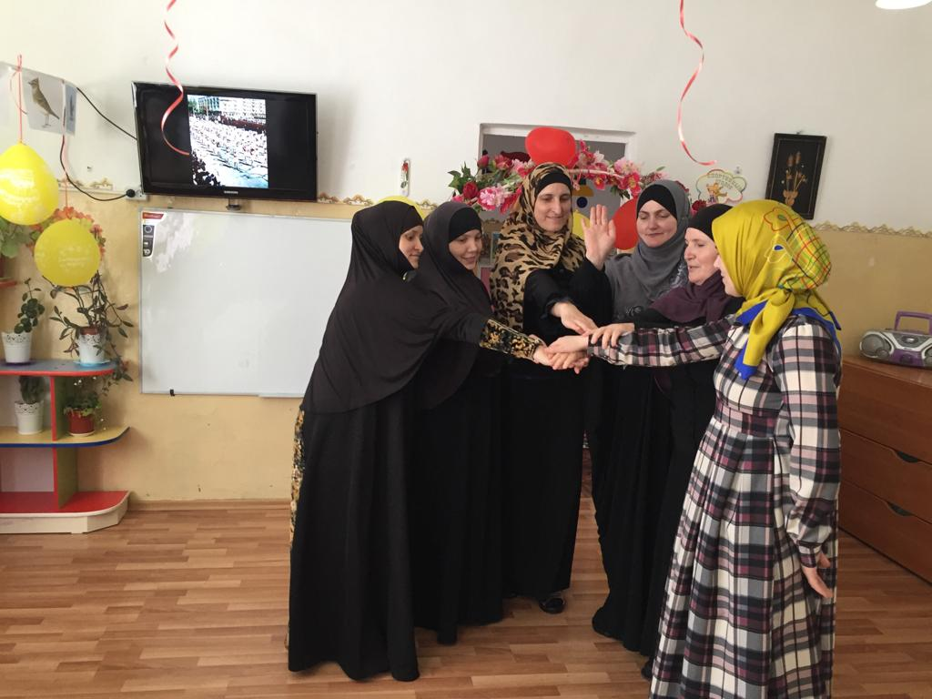

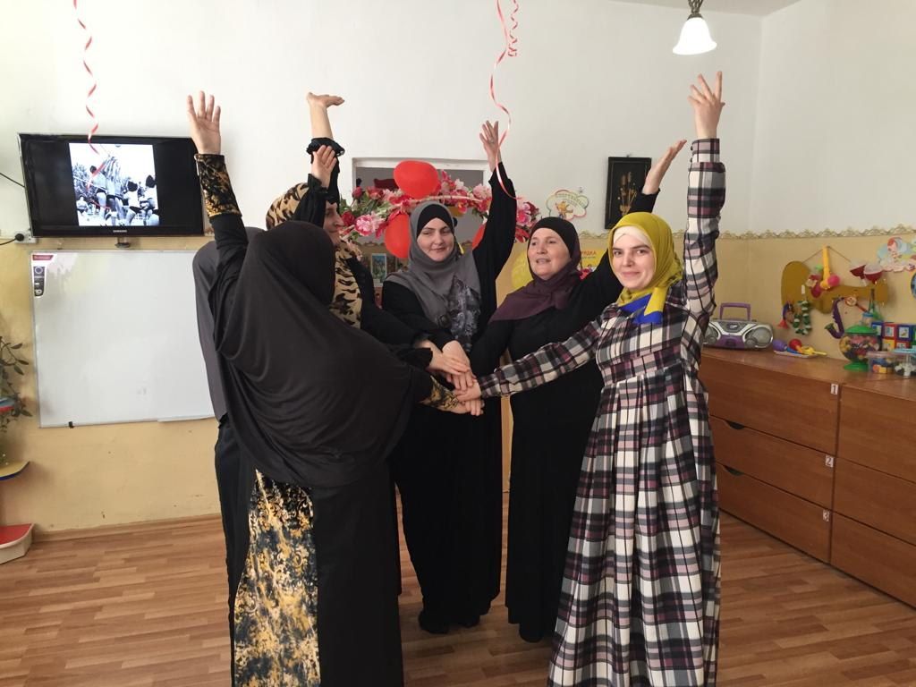

Скоро перед вами распахнет двери школа, и начнется новый период в жизни ваших детей.

Они станут первоклассниками, а вы, дорогие мамы и папы, вместе с ними сядете за парты.

Как много ожиданий и радостных надежд связываем мы со школой.

Поступление в школу - это вхождение ребенка в мир новых знаний, прав и обязанностей, сложных, разнообразных отношений со взрослыми и сверстниками.

Как войдет ребенок в новую жизнь, как сложится первый школьный год, какие чувства он пробудит в душе, какие оставит воспоминания, в огромной мере это зависит оттого, что приобрел ребенок за годы дошкольного детства.

А приобрели дети немало.

Прежде всего, они стали более закаленными, физически развитыми. Научились целенаправленно осуществлять элементарную интеллектуальную и практическую деятельность.

У них развилась речь, возросли познавательная активность, интерес к миру, желание узнать новое, возможности в плане умственной деятельности.

Дети довольно неплохо ориентируются в окружающем мире. Им доступно осознание ряда наглядно выраженных связей: временных, пространственных, функциональных, причинно-

следственных.

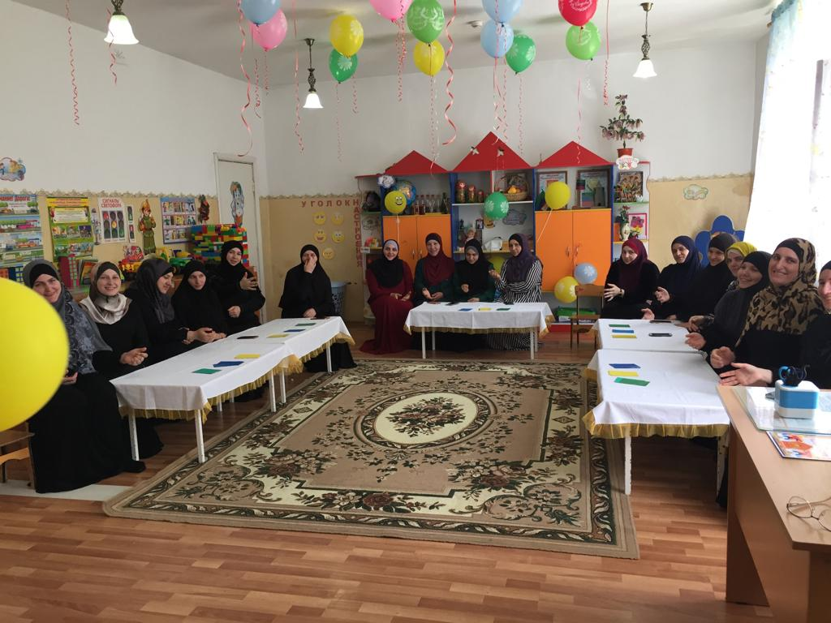

За годы дошкольного детства они приобрели ряд умственных и познавательных умений: дифференцированное восприятие и целенаправленное наблюдение, способность рассуждать, самостоятельно формулировать вопросы, отвечать на них, пользоваться несложными наглядными моделями, схемами при решении задач.

Освоенные в период дошкольного детства разнообразные специальные умения (художественная, изобразительная, речевая, музыкальная деятельность) становятся базовыми для самостоятельного осуществления творческих замыслов, образного отражения действительности , развития чувств и творческой инициативы.

Чувства ребенка приобретают социально-нравственную окраску, становятся более устойчивыми.

Выполнение нравственных требований и правил вызывает у ребенка чувство удовлетворения, гордости, нарушение их заставляет искренне переживать.

Таким образом, дошкольный возраст - это ответственный этап в жизни ребенка, когда идут качественные приобретения во всех сферах развития ребенка.

На основе детской пытливости и любознательности разовьется интерес к учению.

Познавательные способности и активность дошкольника станут первоосновой для формирования теоретического мышления. Умение общаться со взрослыми и сверстниками позволит перейти к учебному сотрудничеству.

**Вопрос 1. Что тревожит родителей, когда ребенок идет в школу**

**Ведущий:**

 Желаю вам хорошего настроения на предстоящий час нашего общения и на весь последующий вечер! А мы продолжаем. У многих из вас поступление ребенка в школу вызывает разные эмоции. И чаще всего это беспокойство и тревога. Задавали ли вы себе вопрос, что именно вас беспокоит? Следующее упражнение поможет вам это выяснить.

**Упражнение «Беспокойство»Скачать**

**Цели**: выявить степень беспокойства родителей по поводу предстоящего поступления ребенка в школу; определить причины, которые вызывают беспокойство.

**Ведущий:** У вас на столе лежат цветные карточки. Поднимите карточку такого цвета, которая отражает степень вашего беспокойства в связи с тем, что ваш ребенок совсем скоро пойдет в школу: карточка синего цвета – сильное беспокойство, карточка желтого цвета –

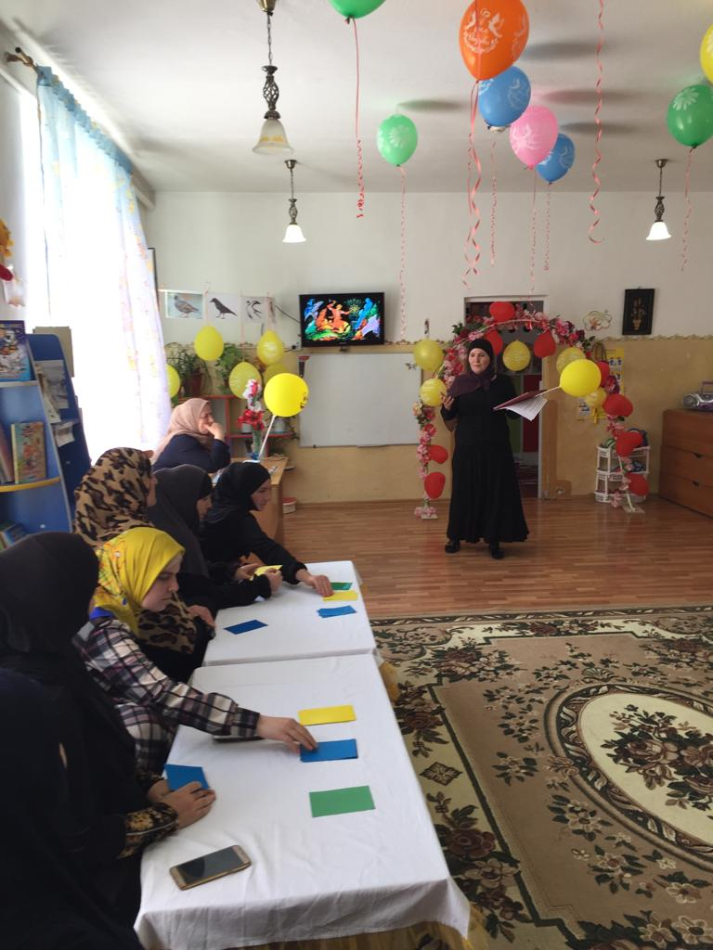

проявляется иногда, карточка зеленого цвета – отсутствует вообще. 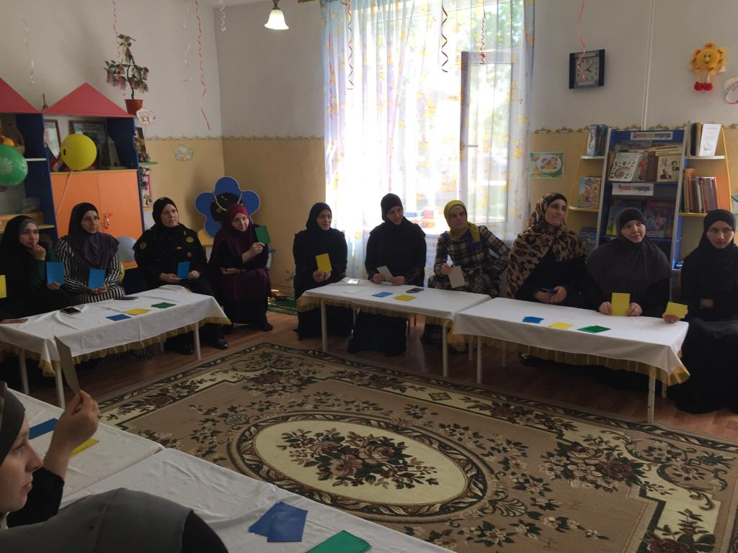

**Вопросы для анализа**

* Скажите, пожалуйста, в чем причина вашего беспокойства?
* В чем вы видите проблему вашего беспокойства?
* От кого или от чего зависит улучшение вашего самочувствия?

**Ведущий:**

 Не всегда есть время проанализировать свое состояние. Сейчас вы подумали, провели определенную работу над собой. Это первый шаг к положительному решению того, что вызывает у вас беспокойство или почему его совсем нет. Все изменения зависят только от нас. Мечта каждого родителя – чтобы ребенок хорошо учился в школе. При этом важно помнить, что успех ребенка во многом зависит от того, как его поддерживают родители.

**2. Наши достижения.**

Результаты детского мониторинга уровня знаний за 2018-2019 уч.год.

**Ведущий:** Диагностика по итогам этого учебного года показала, что из 29 детей,14 детей из группы имеют учебную мотивацию, то есть они хотят учиться, готовы слушать учителя, выполнять домашние задания, носить форму. У 5 детей игровая мотивация – дети еще не наигрались. И у 6 – пограничная мотивация. Есть предпосылки учебной мотивации, но настолько же является ведущей и игровая. Это определенный запас знаний об окружающем мире, о себе, а также высокий уровень развития памяти, внимания, мышления, речи. 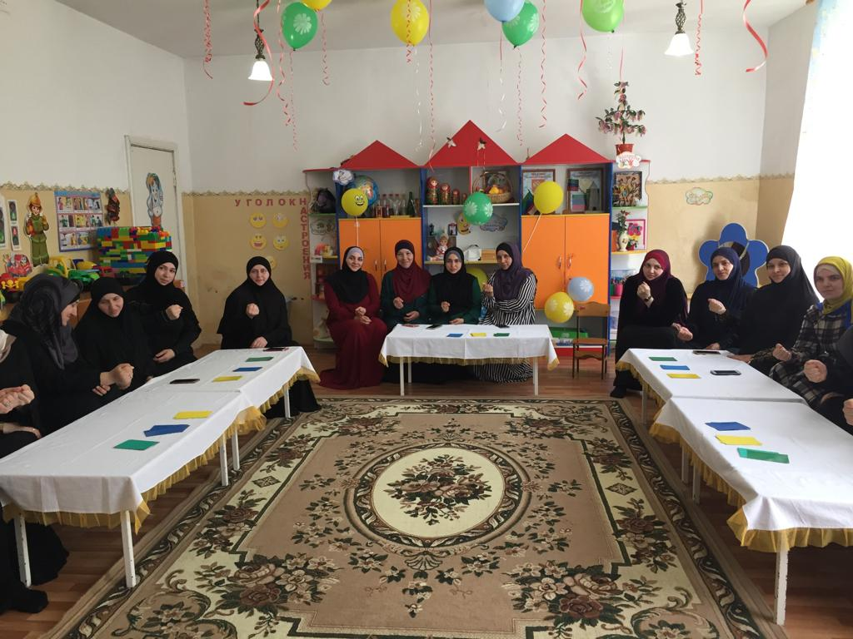

Все эти годы мы были рядом. Наблюдали, как растут дети, помогали друг другу, сотрудничали и дружили, учились друг у друга, отмечали праздники, участвовали в конкурсах, радовались достижениям детей и вместе переживали неудачи. Мы помним ваших детей совсем маленькими и радуемся вместе с вами, когда смотрим на них, таких повзрослевших.

Каждый ребенок в нашей группе особенный, у каждого есть свои таланты и способности.

Просмотр презентации : «Наша замечательная жизнь в детском саду»

**3. В родительскую копилку: « Как провести лето перед школой? «Безопасное лето»** 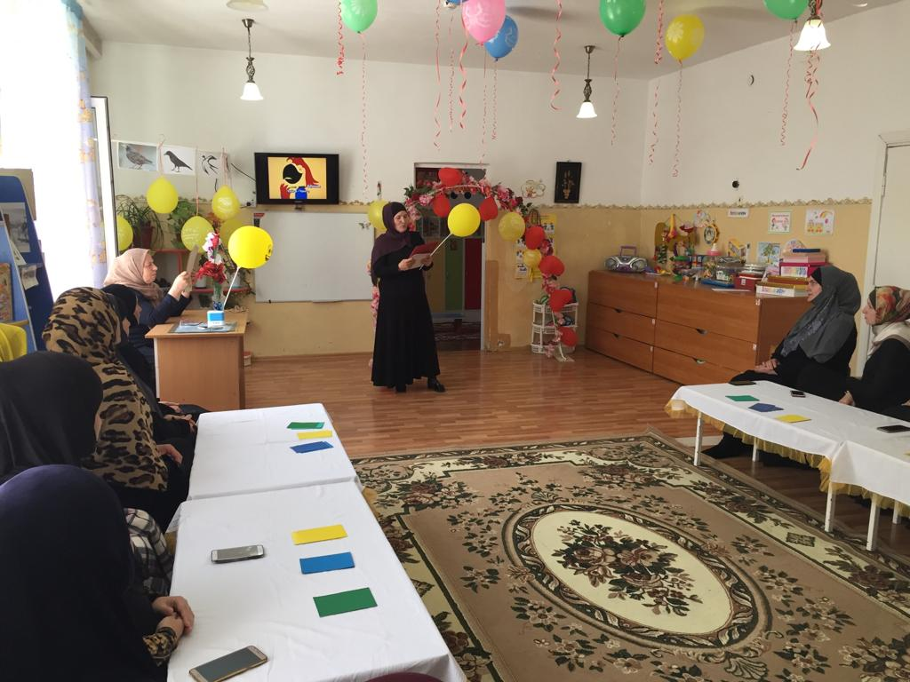

Совсем скоро прозвенит первый звонок, и ваши дети пойдут в первый класс.

Вы взволнованы и обеспокоены, ведь этот день все ближе и ближе.

Как сложатся отношения ребенка в новом коллективе?

Как встретит его учитель? Какие изменения произойдут в привычном распорядке жизни вашей семьи?

Все эти вопросы тревожат родителей.

От решения этих проблем не уйти, но решать вы их будете по мере поступления.

А впереди у вас прекрасное солнечное лето. Время отдыха, укрепления здоровья, закаливания, путешествий, интересных событий. Проведите это последнее

«вольное» лето с удовольствием!

Формируйте у ребенка больше позитивных ожиданий от встречи со школой, положительный настрой — залог успешной адаптации ребенка к школе.

Используйте благоприятные природные факторы — солнце, воздух и воду —для укрепления организма будущего школьника.

Лето длится три месяца. Многие родители считают, что успеют за это время наверстать упущенное — научить ребенка читать, считать и т.д. Не повторяйте этих ошибок. Летом ребенок должен отдыхать. А закреплять полученные в детском саду навыки гораздо интереснее на примере окружающей природы. Например, пусть ребенок попробует сосчитать муравьев в муравейнике, понаблюдать за изменениями в природе, измерить глубину ручья.

Чем можно занять будущего первоклассника на отдыхе:

¬ делать аппликации, коллажи из природного материала;

¬ узнавать названия новых растений и животных, рассматривать их и

запоминать;

¬ вместе сочинять стихи;

¬ побуждать ребенка знакомиться с новыми друзьями, больше общаться

¬ с ними, играть в подвижные игры;

¬ вместе читать интересную познавательную детскую литературу;

¬ составлять короткие рассказы на заданную тему, придумывать сказки;

¬ больше бывать на природе, научиться плавать!

¬ Такое лето запомнится всей семье , а полученные от общения с природой

¬ силы и знания послужат хорошей стартовой площадкой в сентябре,

¬ пригодятся ребенку в новом учебном году.

**4. Секрет успешного пребывания в школе.**

К началу учебного года ребенок должен овладеть определенными знаниями.

(воспитатель раздает памятки «Что должен знать и уметь ребенок 6-7 лет? »

Но, секрет успешной учебы заключается не только в накопленных знаниях, но и в том, чтобы близкие были рядом. Малыши очень нуждаются в поддержке, поощрении, похвале со стороны взрослых, они стремятся быть самостоятельными. К школьным неврозам могут приводить на первый взгляд безобидные стереотипы родительского поведения.

Не надо заставлять своего ребёнка заниматься, ругать за плохо выполненную работу, а лучше найти в его работе хорошо выполненный фрагмент, пусть даже самый маленький, и похвалить его за выполненное задание.

Важно, чтобы ребёнок постепенно втягивался в интеллектуальную деятельность и сам процесс обучения становился для него потребностью.

Очень важны такие черты характера, как ответственность, способность преодолевать трудности, умение подчиняться общим правилам, считаться с интересами других. Родителям нужно развивать мышление, восприятие, память малыша. Надо помнить, что играя с дошкольником, выполняя с ним простейшие задания, взрослые в процессе выполнения упражнений развивают запоминание, внимание и мышление. Дошкольник учится в игре, и необходимо учитывать принцип «от простого к более сложному». Родители должны помнить одну простую истину: образование может сделать ребёнкаумным, но счастливым делает его только душевное общение с близкими и любимыми людьми – семьёй.

Родители могут создать такую обстановку, которая не только подготовит ребёнка к успешной учёбе, но и позволит занять ему достойное место среди первоклассников, чувствовать себя в школе комфортно.

**6. Заглянуть в будущее...**

При наблюдении за детьми, мы подметили их склонность к определенному роду занятий, и решили узнать, кем же станут ваши дети в будущем.

(воспитатель надевает шляпу звездочета, берет свиток в руки)

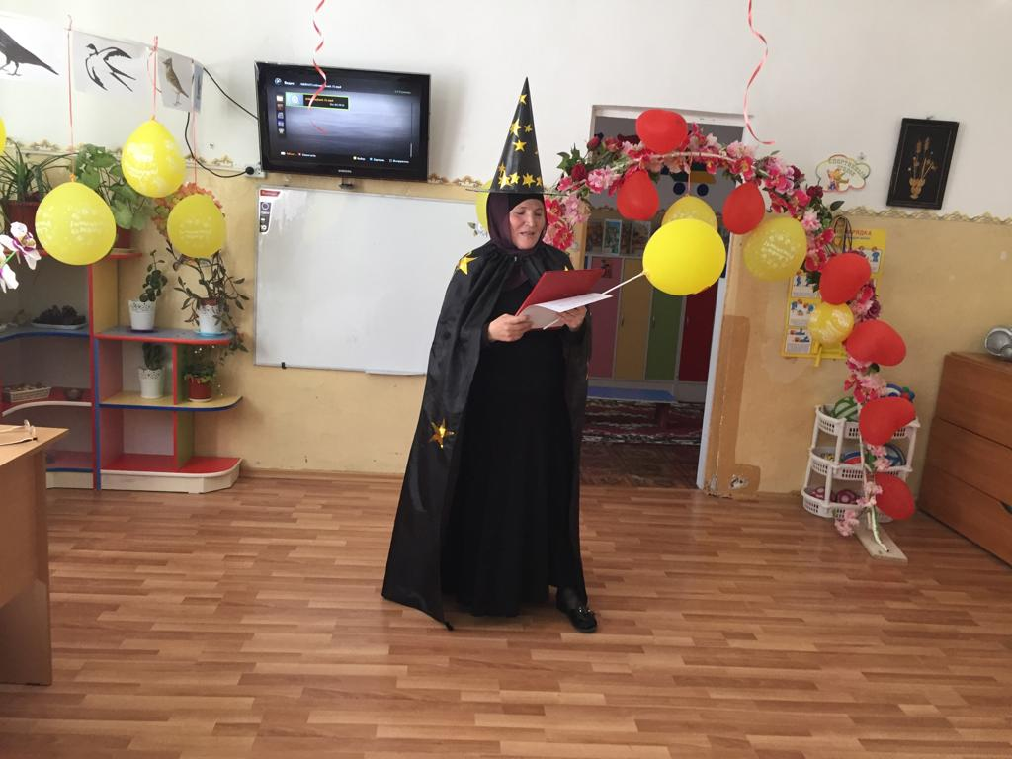

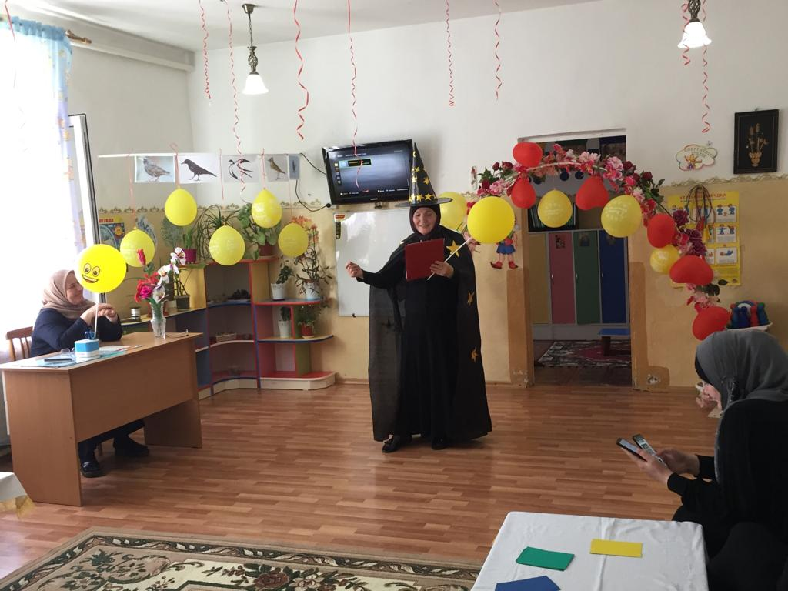

Я великий звездочет,

Знаю судьбы наперед.

Вам поведаю сейчас,

В будущем, что ожидает вас.

(Разворачивает свиток.)

Абдуллаев Мухаммад стал очень важным!

Свой супермаркет имеет даже.

Здесь фрукты, игрушки и все, что хотите!

Не верите? Сами сюда загляните.

Стали архитекторами лучшими и Тажудин и Меседо .

Их небоскребы устремляются ввысь.

Комплекс спортивный и даже роддом

В короткие сроки построены вон.

Очень ловко и красиво

Подстригут вас всем на диво.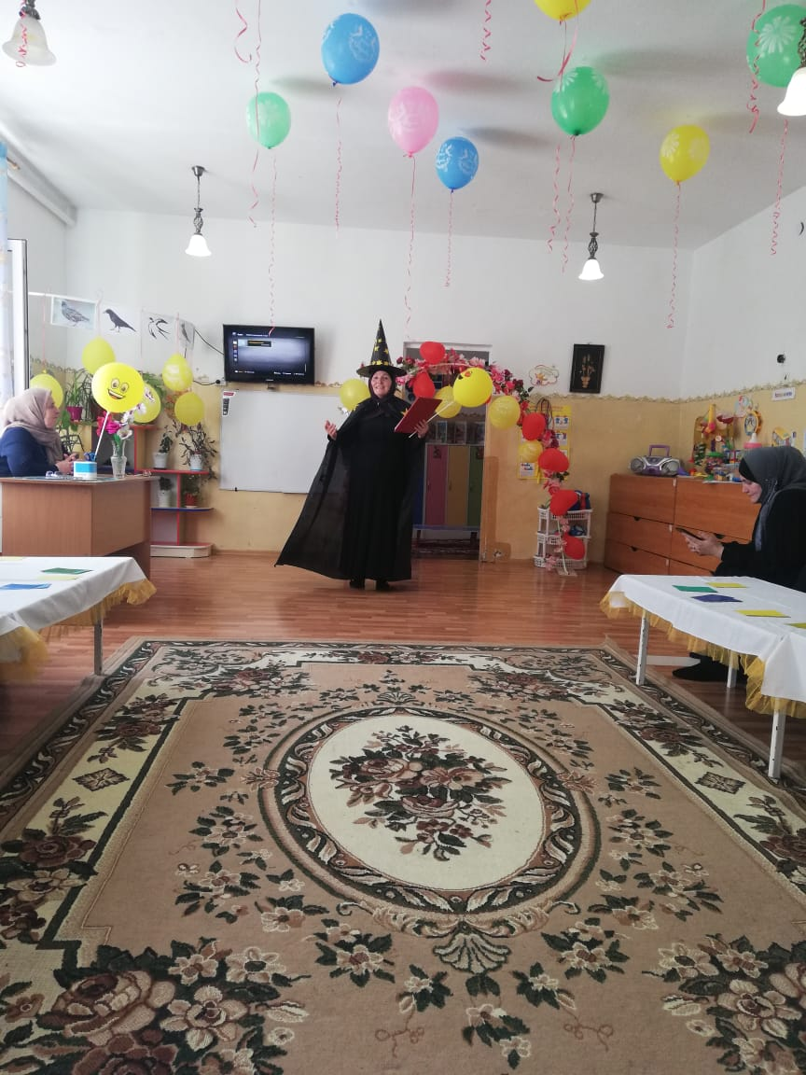

Супер стилисты Зальфа и Асма

Салон открыли в столице нашей!

Известным художником стала Муслимова Хадижа наша,

Шедевры ее хранят аж в Эрмитаже!

Ой, посмотрите, наш детский сад,

выводит деток гулять.

Стала Айша воспитателем лучшим,

Дети её очень любят и слушают.

Наш Умар, подумайте только,

Стал крупной фигурой, он занят настолько!

Живет и работает здесь по соседству,

Теперь главный врач поликлиники детской!

Высока, стройна, как ель,

Наша Хадижа Османова — супермодель! 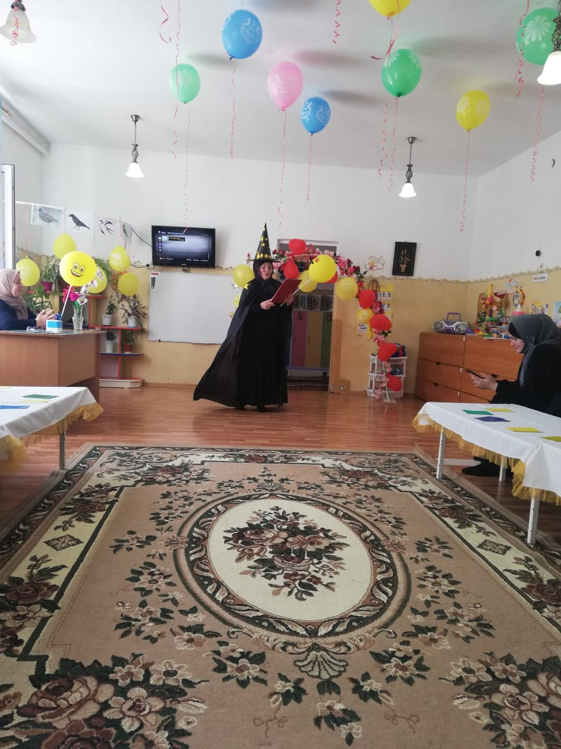

Театр Большой едет к нам на гастроли,

И прима Маржан — в главной роли!

Очень смелые, простые герои,

Усман и Раджаб, с огнем вступают в бой!

Они лучшие пожарные, об этом все знают!

И президент им орден вручает!

Работают в банке наши Ясмина и Фатима

Кредиты и вклады — под строгим контролем.

Они стали управляющим целого банка,

Зарплату домой отправляют на танке!

Ввысь полетела ракета, ее

Сделали конструкторы Абус и Ахмеднабиев Умар.

Всем подают на работе пример.

Очень талантливые они инженеры,

Вечер, включен телевизор, Сафия

Новости все нам с экрана расскажет.

Очень изящна, красива, нарядна.

Диктором стала она популярным.

Крупным ученым стал Закария - ему

Премию Нобелевскую одному

За достижения в науке вручают

Умнее людей на Земле не бывает.

В школе работают наши Марьям и Сафия,

Учителями стали они самыми лучшим!

Стал укротителем хищников : Абдулла

Тигры и львы у него, словно мышки,

Ходят по кругу, катают собак,

Слушают Абдуллу и не рычат.

Стал знаменитым спортсменом Омаев Давуд.

Прославил нашу страну на весь мир.

Все золотые медали ему

Спорткомитет отдает одному!

Время летит так незаметно,

Станут большими людьми ваши детки.

Но все как один, когда годы пройдут,

Своих малышей сюда приведут.

Не забывайте, уважаемые родители, что детство-это удивительное время в жизни каждого человека – оно не заканчивается с поступлением в школу.Уделяйте достаточно времени для игр, укрепляйте здоровье детей, проводите больше времени вместе.

Ведь именно сейчас ваши внимание, любовь и забота нужны ребенку больше всего.

Провожая вас в школу, мы не говорим вам: «Прощайте!». Мы говорим: «Досвидания, до скорых встреч!»

Возможно, в ближайшем будущем кому-то из вас мы сможем сказать: «Добро пожаловать!», когда вы приведете к нам своих младших детей. 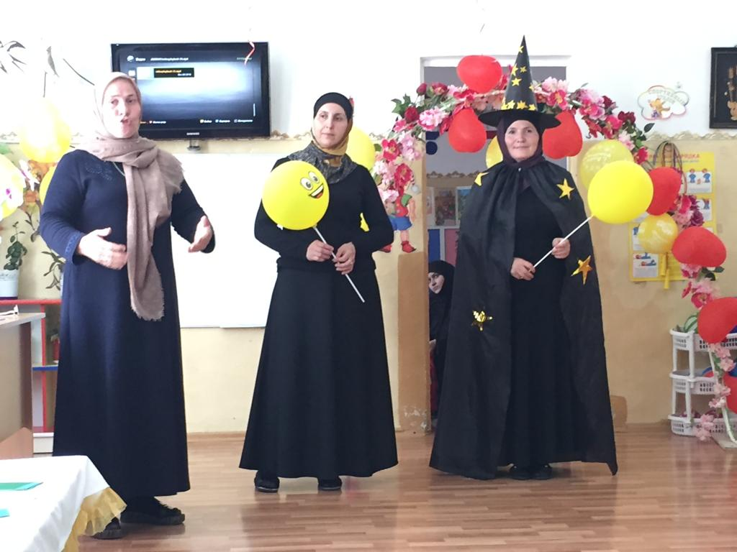

Ну а пока время не стоит на месте, мы приглашаем вас на первый в жизни выпускной бал!

# C:\Users\001\AppData\Local\Microsoft\Windows\Temporary Internet Files\Content.Word\IMG-20190506-WA0024.jpg

